ỦY BAN NHÂN DÂN PHƯỜNG CHÂU SƠN
TRƯỜNG TRUNG HỌC CƠ SỞ KIỆN KHÊ

ĐƠN YÊU CẦU CÔNG NHẬN SÁNG KIẾN

“Biện pháp nâng cao tính tích cực, chủ động, sáng tạo của học sinh trong học tập phân môn Âm nhạc”

Người thực hiện : Đào Thị Hường
Trình độ chuyên môn : ĐHSP Ngữ văn
Chức vụ : Giáo viên
Đơn vị công tác : Trường THCS Kiện Khê

Châu Sơn, tháng 05 năm 2026

CỘNG HÒA XÃ HỘI CHỦ NGHĨA VIỆT NAM
Độc lập - Tự do - Hạnh phúc
ĐƠN YÊU CẦU CÔNG NHẬN SÁNG KIẾN

Kính gửi (1): Hội đồng sáng kiến trường trung cơ sở Kiện Khê

I. Thông tin chung
1. Tên tác giả
Tôi ghi tên dưới đây:
TT | Họ và tên | Ngày tháng năm sinh | Trình độ chuyên môn | Chức vụ | Nơi công tác | Điện thoại | Tỷ lệ % đóng góp vào việc tạo ra sáng kiến | Chữ ký của tác giả
1 | Đào Thị Hường | 11/8/1982 | Đại học sư phạm | Giáo viên | THCS Kiện Khê | 0985909800 | 100%

Là tác giả đề nghị xét công nhận sáng kiến : “Biện pháp nâng cao tính tích cực, chủ động, sáng tạo của học sinh trong học tập phân môn Âm nhạc”
2. Lĩnh vực áp dụng : môn Nghệ thuật 6
3. Đơn vị áp dụng: trường trung học cơ sở Kiện Khê
4. Phạm vi đề nghị công nhận: □ Cơ sở □ Tỉnh □ Toàn quốc
5. Ngày sáng kiến được áp dụng lần đầu: 05/09/2025
II. Phần mở đầu
I. THÔNG TIN CÁ NHÂN

  - Tên sáng kiến: Biện pháp nâng cao tính tích cực, chủ động, sáng tạo của học sinh trong học tập phân môn Âm nhạc.
  - Lĩnh vực áp dụng sáng kiến: Thông qua các bài học trong môn Nghệ thuật (phân môn Âm nhạc) cấp THCS.
  - Thời gian áp dụng của sáng kiến : Từ tháng 9 năm 2025 đến nay
  - Tác giả:
1.4.1 Họ và tên: Đào Thị Hường
1.4.2 Ngày, tháng, năm sinh: 11/08/1982
1.4.3 Chức vụ, đơn vị công tác: Giáo viên, trường THCS Kiện Khê
1.4.4 Điện thoại: 0985909800
1.5. Tỷ lệ đóng góp vào việc tạo ra sáng kiến: 100%

II. PHẦN MỞ ĐẦU
1. Bối cảnh của sáng kiến
Trong thời kỳ đổi mới và phát triển mọi mặt về kinh tế - văn hoá - chính trị và xã hội hiện nay Đảng và nhà nước ta luôn coi trọng vấn đề Giáo dục con người phát triển toàn diện đặc biệt là thế hệ trẻ.
Giáo dục đã trở thành nhân tố tích cực, một động lực thúc đẩy sự phát triển của sản xuất mà sản phẩm chính là nguồn nhân lực cho xã hội, mở đường cho sự phát triển kinh tế khoa học công nghệ, văn hoá.... Đại hội XIV của Đảng khẳng định: Giáo dục và đào tạo giữ vai trò quyết định tương lai dân tộc, là động lực phát triển nguồn nhân lực chất lượng cao và nâng cao năng lực cạnh tranh quốc gia. Giáo dục không chỉ là lĩnh vực xã hội mà còn là nền tảng cho phát triển kinh tế, khoa học – công nghệ và đổi mới sáng tạo ; Đầu tư cho giáo dục là đầu tư cho phát triển bền vững lâu dài. Từ ý nghĩa và tầm quan trọng ấy mà đòi hỏi ngành giáo dục phải đổi mới mục tiêu, nội dung, hình thức, phương pháp đào tạo, nhằm nâng cao chất lượng đào tạo một cách toàn diện có hiệu quả cao, thiết thực. Đặc biệt là hệ thống giáo dục phổ thông, một bậc học vô cùng quan trọng. Đây là bước tạo nên sự hình thành và phát triển nhân cách của lớp trẻ Việt Nam.
Một trong những môn học có ý nghĩa to lớn và tích cực trong việc hình thành và phát triển nhân cách toàn diện cho học sinh đó là môn âm nhạc. Âm nhạc là loại hình nghệ thuật quan trọng, gắn bó với cuộc sống thường ngày của mỗi con người, phản ánh cuộc sống bằng các hình tượng âm thanh cho con người từ lúc sinh ra cho đến hết cuộc đời.
2. Lý do thực hiện sáng kiến
Mục đích của giáo dục âm nhạc trong nhà trường THCS là vô cùng quan trọng, bởi đã đưa âm nhạc vào đời sống của học sinh góp phần giáo dục thẩm mỹ, đạo đức lối sống, phát triển trí tuệ, thể chất ở học sinh, khích lệ các em có khả năng phát triển toàn diện để sau này trở thành những con người “Vừa hồng vừa chuyên” xây dựng đất nước đáp ứng yêu cầu đổi mới hiện nay.
Giáo dục phổ thông nhằm giáo dục học sinh phát triển toàn diện, không những nâng cao hiểu biết về kiến thức văn hoá mà còn phát huy năng lực cảm thụ âm nhạc và những năng khiếu khác. Chính vì vậy yêu cầu người giáo viên cần đổi mới phương pháp là phát huy tính tích cực chủ động sáng tạo của học sinh. Có như vậy các em mới có điều kiện khắc phục khó khăn tiếp nhận kiến thức mới.
Học sinh THCS là lứa tuổi nhạy cảm hiếu động ham thích ca hát. Nếu giáo viên gây được hứng thú trong bài dạy sẽ tạo cho học sinh sự phấn chấn, hào hứng để tiếp thu bài học một cách có hiệu quả.
Thông qua mỗi tiết học, học sinh có thể cảm nhận được cái đẹp, biết đánh giá được cái đẹp trong mối quan hệ giữa con người với con người, con người với môi trường thiên nhiên. Nhận thức đúng đắn về các mối quan hệ trong cuộc sống. Có cảm xúc, có nhận thức đúng sẽ dẫn đến những hành động đúng, đó là một trong những vai trò của giáo dục âm nhạc mang lại.
Sự hứng thú trong học tập của học sinh thể hiện rất rõ nét, người giáo viên có nhiều cơ hội để nâng cao và mở rộng lượng kiến thức cần cung cấp cho học sinh...Vì vậy mỗi tiết dạy giờ đây đã có được sự thu hút thực sự từ học sinh, tiết học đã trở nên sinh động hơn, nhiều màu sắc hơn và mang tính trực quan hơn.
Từ những lý do nói trên, bản thân tôi nhận thấy việc phát huy tínhtích cực, chủ động, sáng tạo của học sinh trong học tập phân môn âm nhạc là một trong những giải pháp hết sức quan trọng trong việc nâng cao chất lượng trong việc dạy và học. Vì vậy nó là động lực giúp tôi chọn nghiên cứu: “ Biện pháp nâng cao tính tích cực, chủ động, sáng tạo của học sinh trong học tập phân môn Âm nhạc ”.
3. Phạm vi và đối tượng nghiên cứu.
- Học sinh khối 6 năm học 2025-2026 trường THCS Kiện Khê.
- Các giờ học âm nhạc khối 6 trường THCS Kiện Khê.
- Thời gian thực hiện sáng kiến: Năm học 2025– 2026.
4. Mục đích của sáng kiến
- Góp phần quan trọng nâng cao chất lượng học tập phân môn Âm nhạc, đáp ứng các yêu cầu phát triển phẩm chất, năng lực của Chương trình Giáo dục phổ thông mới.
- Phát hiện những học sinh có năng khiếu về âm nhạc, động viên và giúp các em phát triển năng khiếu của mình. Giúp học sinh tự tin thể hiện, biểu diễn trước đám đông...
III. PHẦN NỘI DUNG
1. Thực trạng.
1.1 Cơ sở lí luận
Thực hiện các nghị quyết của Đảng, Quốc hội và Quyết định của Thủ tướng Chính phủ, ngày 26/12/2018, Bộ Giáo dục và Đào tạo đã ban hành Chương trình giáo dục phổ thông (kèm theo Thông tư số 32/2018/TT - BGDĐT). Chương trình nêu rõ: “xây dựng định hướng phát triển phẩm chất và năng lực học sinh; tạo môi trường học tập và rèn luyện giúp học sinh phát triển hài hòa về thể chất và tinh thần, trở thành người học tích cực, tự tin, biết vận dụng các phương pháp học tập tích cực để hoàn chỉnh các tri thức và kĩ năng nền tảng, có ý thức lựa chọn nghề nghiệp và học tập suốt đời; có những phẩm chất tốt đẹp và năng lực cần thiết…”.
Đối với phân môn Âm nhạc, chương trình mới được xây dựng theo định hướng phát triển phẩm chất và năng lực người học, tập trung phát triển năng lực thẩm mĩ trong lĩnh vực âm nhạc (năng lực âm nhạc), với ba thành phần: thể hiện âm nhạc, cảm thụ và hiểu biết âm nhạc, ứng dụng và sáng tạo âm nhạc; góp phần phát hiện, bồi dưỡng những học sinh có năng khiếu âm nhạc. Đồng thời, thông qua các nội dung bài hát, các hoạt động âm nhạc và phương pháp giáo dục của thầy, giáo dục âm nhạc góp phần phát triển ở học sinh các phẩm chất yêu nước, nhân ái, chăm chỉ, trung thực, trách nhiệm, cùng các năng lực tự chủ và tự học, giao tiếp và hợp tác, giải quyết vấn đề và sáng tạo để trở thành những học sinh phát triển toàn diện về nhân cách, hài hoà về thể chất lẫn tinh thần.
1.2. Cơ sở thực tiễn
Trường Trung học cơ sở Kiện Khê là một ngôi trường thuộc phường Châu Sơn tỉnh Ninh Bình, có tập thể sư phạm đoàn kết, nhiệt tình, luôn biết giúp đỡ nhau trong chuyên môn cũng như trong đời sống hàng ngày. Đội ngũ thầy cô yêu nghề mến trẻ, có tinh thần cầu thị trong chuyên môn cũng như trong mọi hoạt động phong trào của nhà trường. Được chính quyền địa phương quan tâm đầu tư cơ sở vật chất tương đối đầy đủ phục vụ cho công tác giảng dạy và học tập của học sinh. Các em học sinh phần lớn chăm ngoan, cần cù, yêu trường mếm lớp. Phụ huynh học sinh quan tâm tạo điều kiện tốt nhất cho con em mình tới trường.
Tuy nhiên những năm gần đây một số bộ phận học sinh có tâm lí “ chán học” phân môn Âm nhạc. Thực trạng này ảnh hưởng trực tiếp đến kết quả học tập của học sinh cũng như chất lượng giáo dục toàn diện của nhà trường. Qua dự gời thăm lớp và qua thực tế giảng dạy tại trường, tôi nhận thấy:
- Về phía giáo viên: Giáo viên đã có sự thây đổi phương pháp dạy học theo hướng phát huy tính tích cực của học sinh; từng bước ứng dụng công nghệ thông tin trong dạy học âm nhạc. Tuy nhiên do đồ dùng và phòng học bộ môn còn thiếu nên giáo viên chưa khai thác sâu nội dung bài học.
- Về phía học sinh: Một số học sinh tích cực hoạt động nhóm. Bên cạnh đó còn nhiều học sinh chưa có sự độc lập tư duy, còn e dè không tự tin, không coi trọng môn âm nhạc, chỉ quan tâm đầu tư vào các môn học chính như Văn, Toán vì coi đó là môn phụ.
Vào đầu năm học tôi đã tôi đã tiến hành thăm dò ý kiến của học sinh về thái độ học tập đối với phân môn Âm nhạc của 132 học sinh khối lớp 6 (Học sinh lớp 6ABD) năm học 2025- 2026 qua phiếu thăm dò sau :
Phiếu thăm dò ý kiến của học sinh
Em có thích học phân môn Âm nhạc không?
( Khoanh tròn vào trước ý trả lời của em. )
- Rất thích.
- Bình thường.
- Không thích.

Bảng khảo sát thái độ học tập của học sinh đối với phân môn Âm nhạc
HKI năm học 2025 - 2026

Số học sinh | Rất thích |  | Bình thường |  | Không thích
Số học sinh | SL | % | SL | % | SL | %
132 | 15 | 11,4 | 80 | 60,6 | 37 | 28

Qua bảng thống kê tôi thấy được tỉ lệ học sinh có thái độ chưa tích cực, chủ động, sáng tạo trong học phân môn Âm nhạc còn khá cao. Tôi đã tìm hiểu và thấy được một số nguyên nhân chủ yếu như sau:
- Đối với học sinh:
+ Học sinh bị chi phối ảnh hưởng tâm lí lo cho các môn như Toán, Ngữ Văn, Anh...
+ Một số học sinh ngại giao tiếp, e dè, ngại ngùng, không tự tin thể hiện trước đám đông.
+ Đa số học sinh chưa có động lực học tâp phân môn Âm nhạc .
- Đối với giáo viên :
+ Chưa chú trọng dạy học phân hóa dẫn đến xác định chưa sát kiến thức phù hợp với khả năng nhận thức của học sinh.
+ Tổ chức các hoạt động trong tiết học chưa thực sự hấp dẫn học sinh.
+ Chưa chú trọng đưa các hình thức dạy học mới vào dạy học phân môn Âm nhạc.
Từ thực trạng và nguyên nhân trên là người giáo viên trực tiếp giảng dạy tôi băn khoăn trăn trở tìm tòi những biện pháp để vận dụng trong giảng dạy nhằm nâng cao chất lượng dạy học phân môn Âm nhạc trong trường THCS Kiện Khê.
2. Nội dung của biện pháp.
2.1. Các giải pháp nhằm nâng cao tính tích cực, chủ động, sáng tạo của học sinh trong học tập phân môn Âm nhạc.
2.1.1. Chuyển giao nhiệm vụ học tập cho học sinh (Chia nhóm học tập).
Mục đích: Trong tổ chức mỗi hoạt động dạy học cụ thể cần thể hiện được trình tự các hành động: chuyển giao nhiệm vụ; thực hiện nhiệm vụ học tập; báo cáo kết quả và thảo luận; kết luận về quá trình và kết quả thực hiện nhiệm vụ. Đây là hệ thống hoạt động có mục đích của giáo viên nhằm đảm bảo cho học sinh chiếm lĩnh được nội dung dạy học, đạt được mục tiêu xác định.
Cách thực hiện: Với hoạt động chuyển giao nhiệm vụ học tập giáo viên chia nhóm học tập rất cần thiết trong dạy học theo định hướng phát triển năng lực người học. Khi làm việc theo nhóm các em được chia sẻ ý kiến cho nhau, được hỗ trợ giúp đỡ nhau để cùng tiến bộ nhằm phát triển năng lực và phẩm chất, hoàn thiện bản thân trong quá trình học tập.
Khi chia nhóm giao nhiệm vụ học tập giáo viên cần tránh: Chọn số lượng nhóm quá lớn làm cản trở sự trao đổi và điều khiển của nhóm trưởng cũng như các thành viên trong nhóm, dẫn đến một số em bị bỏ rơi khi thảo luận hoặc không có cơ hội trình bày ý kiến của mình khi thảo luận. Luân phiên chỉ định nhóm trưởng và thành viên trong nhóm báo cáo kết quả hoạt động nhóm một cách linh hoạt phù hợp trong các hoạt đông của từng bài học.
Qua việc chuyển giao nhiệm vụ học tập, học sinh được phát huy khả năng sáng tạo cũng như biết cách làm việc theo nhóm, biết hỗ trợ lẫn nhau trong học tập cũng như rèn luyện và phát huy khả năng thuyết trình, biểu diễn trước lớp của học sinh.
Ở cuối tiết học giáo viên giao nhiệm vụ cho học sinh chuẩn bị bài tiết sau theo hình thức nhóm học tập. Các nhóm sẽ tự thảo luận và tìm hiểu bài thông qua SGK và mạng Internet để xây dựng nội dung đề bài giáo viên đưa ra và trình bày dưới hình thức thuyết trình vào tiết học sau.
2.1.2. Sáng tạo các nhạc cụ gõ đệm phục vụ cho phân môn học hát và tập đọc nhạc.
Mục đích: Tạo cho học sinh sự hứng thú trong học tập và đây là một trong những phương tiện dạy học do giáo viên thiết kế và có thể hướng dẫn học sinh cùng tham gia chế tạo, bởi nó không chỉ đơn giản, dễ tìm, dễ làm mà nó còn
vừa thân thiện với môi trường vừa tránh lãng phí. Những thiết bị như bộ nhạc cụ gõ đệm được làm từ phế phẩm nhưng rất sinh động, đẹp mắt lại có giá trị sử dụng cao trong giảng dạy và hoạt động học tập của học sinh, giúp học sinh giảm bớt căng thẳng trong quá trình học tập, khơi dậy trong các em sự say mê học tập, rèn luyện tai nghe, tạo ra sự nhanh nhẹn hoạt bát tự tin trước đám đông. Từ đó, các em dần yêu thích và gắn bó với môn học.
Cách thực hiện:
Để có thể sáng tạo được các nhạc cụ gõ đệm đòi hỏi người giáo viên ngoài việc không ngừng tìm tòi nghiên cứu sáng tạo mà còn phải biết tận dụng thời cơ để khuyến khích các em cùng tham gia vào công việc sưu tầm nguyên vật liệu và chế tạo những nhạc cụ phục vụ cho dạy và học. Chúng ta nên tận dụng thời đểm các em làm kế hoạch nhỏ thu gom phế liệu để xây dụng công trình măng non để chọn lựa nguyên vật liệu và hướng dẫn các em tự làm cho riêng mình bộ nhạc cụ gõ đệm.
Đối với các nhạc cụ gõ đệm: Giáo viên sử dụng để hướng dẫn học sinh gõ theo phách, nhịp, tiết tấu hoặc gõ 2 âm sắc…vừa giữ nhịp cho các em khi hát, vừa làm đạo cụ cho các em biểu diễn bài hát tạo cho không khí lớp học vui tươi, các em không còn rụt rè, nhút nhát mà tự tin hơn trong cách thể hiện bài hát:
Đây là một số hình ảnh nhạc cụ gõ đệm mà học sinh đã tự làm: Nhạc cụ tiết tấu trống làm bằng hộp sữa và thanh phách được làm bằng bìa carton.
2.1.3. Khuyến khích học sinh thể hiện bài hát dưới các hình thức khác nhau.
Mục đích: Giúp học sinh phát huy khă năng sáng tạo, cũng như giúp phần trình bày của học sinh nhiều màu sắc hơn và mang tính trực quan hơn cũng như giúp học sinh tự tin thể hiện trước đám đông.
Cách thực hiện: Thông thường mỗi bài hát giáo viên đều hướng dẫn học sinh hát kết hợp vận động giúp cho các em tự nhiên khi hát. Tuy nhiên, ở một số bài giáo viên có thể cho học sinh tự chọn hình thức biểu diễn để học sinh phát huy khả năng sáng tạo cũng như khả năng biểu diễn của mình. Như vậy hình thức trình bày bài hát của mỗi nhóm sẽ rất đa dạng, phong phú, giàu tính sáng tạo.
Giáo viên cho học sinh tự chọn nhóm có giọng hát thích hợp về âm vực để trình bày bài hát: Giáo viên không nên áp đặt các em vào từng nhóm, để các em tự chọn sẽ làm học sinh phấn khởi, vui thích khi được làm việc trong nhóm phù hợp về sở thích, về âm vực, chất giọng…
2.1.4. Phát huy tính tích cực của học sinh thông qua trò chơi học tập.
Mục đích: Việc kết hợp tổ chức một trò chơi trong giờ học vừa giúp học sinh nắm kiến thức chắc hơn, sâu hơn, nhanh hơn, vừa tạo ra không khí sôi nổi cho học sinh, tạo hứng thú cho học sinh học môn Âm nhạc cũng như học các môn học khác.
Cách thực hiện: Giáo viên có thể lồng ghép phần trò chơi trong các nội dung của tiết học.
2.1.5. Ứng dụng bộ gõ cơ thể vào phân môn học hát.
Khái niệm: Bộ gõ cơ thể hay còn gọi là ( Body Percussion) là nghệ thuật tạo nên các âm thanh bằng sự tương tác của các bộ phận cơ thể như : như vỗ tay, vỗ ngực, vỗ đùi, dậm chân, búng ngón tay…
Mục đích:
Với những tiết học bài hát ở Tiết 1, bước đầu học sinh chỉ mới làm quen giai điệu, lời ca, nhịp điệu, tiết tấu của bài hát vì vậy khi kết hợp sử dụng bộ gõ cơ thể vào bài chỉ nên sử dụng những mẫu đơn giản để học sinh làm quen và nên ứng dụng vào thời điểm luyện tập và củng cố. Bởi thời điểm này học sinh đã học xong hoàn chỉnh bài hát, nắm được giai điệu, lời ca của bài vì vậy đây là thời điểm thích hợp nhất vừa luyện tập vừa kết hợp gõ đệm giúp các em giữ được nhịp khi trình bày bài hát.
Cách thực hiện:
* Hình thức 1 : Hướng dẫn học sinh hát kết hợp sử dụng bộ gõ cơ thể theo nhịp.
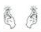Mẫu đệm 1:
1 2 1 2

- Bước 1 : Giáo viên giải thích để học sinh hiểu được khái niệm về nhịp 2/4 và vận dụng vào bài.
- Bước 2: Giáo viên giới thiệu để học sinh hiểu rõ cách gõ đệm theo nhịp này có hai động tác cơ bản đó là (Vỗ tay và búng ngón tay). Cả hai động tác đều rơi vào phách mạnh đầu tiên của ô nhịp.
- Bước 3: Giáo viên làm mẫu 2 lần yêu cầu học sinh quan sát
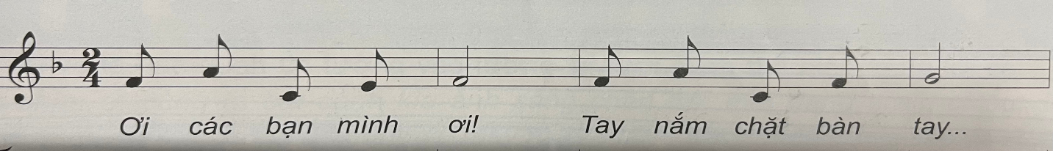

- Bước 4: Hướng dẫn học sinh thực hiện mẫu đệm vào bài hát Tiếng chuông và ngọn cờ
Để học sinh nắm bắt được cách thực hiện chính xác GV nên tập thuần thục câu hát đầu tiên của bài, khi học sinh đã thực hiện tốt giáo viên cho học sinh kết hợp toàn bài.
* Hướng dẫn về nhà: Về nhà các em luyện tập bộ gõ cơ thể theo nhịp, theo phách theo mẫu đệm mà giáo viên hướng dẫn. Ngoài ra, có thể thay đổi các động tác khác để luyện tập thêm.
Ngoài ra để giờ học thêm phong phú và sinh động thì giáo viên cần phải sử dụng nhuần nhuyễn các đồ dùng dạy học đơn giản như: song loan, thanh phách, sử dụng các loại nhạc cụ quen dùng, tranh ảnh minh hoạ, máy nghe nhạc và băng đĩa nhạc có lời và không lời.

2.2. Hiệu quả thực hiện biện pháp
Sau khi áp dụng biện pháp trên, cuối năm học tôi lại tiến hành khảo sát trên đối tượng học sinh đã khảo sát đầu năm và tôi thu được kết quả như bảng sau:

Số học sinh | Rất thích |  | Bình thường |  | Không thích
Số học sinh | SL | % | SL | % | SL | %
132 | 85 | 64,4 | 38 | 28,8 | 9 | 6,8

Bảng khảo sát thái độ học tập của học sinh đối với phân môn Âm nhạc
cuối HKI 2025 - 2026

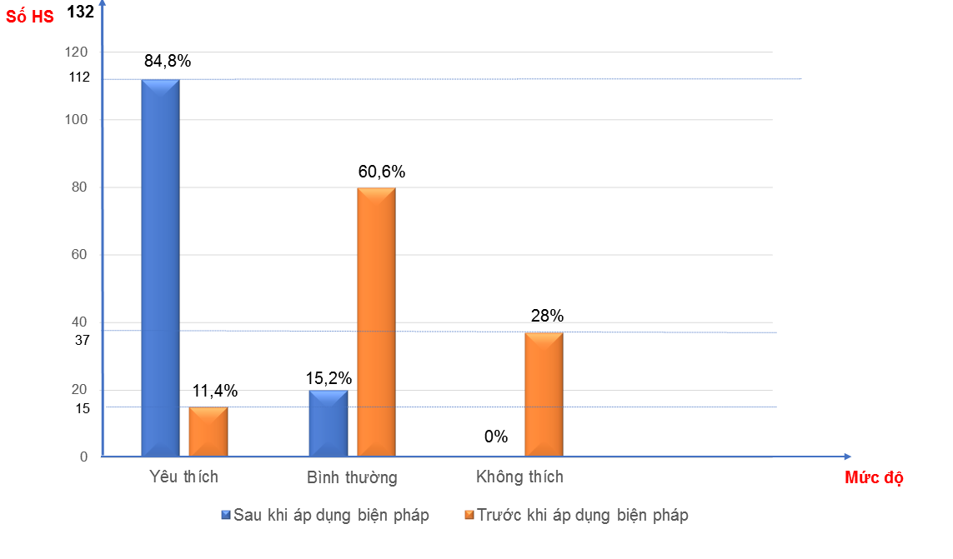
Bảng so sánh thái độ của học sinh trước và sau khi áp dụng biện pháp
3. Khả năng áp dụng của sáng kiến
Việc phát huy tính tích cực, chủ động, sáng tạo của học sinh thông qua phân môn học hát là một vấn đề cực kỳ quan trọng đối với công tác giảng dạy và quá trình công tác của một giáo viên Âm nhạc.
Biện pháp của tôi đã được nhà trường thẩm định và có khả năng phát triển, mở rộng, vận dụng cho các khối lớp và các trường trong huyện. Biện phháp này đã đưa ra những phương pháp chung để xây dựng cho các bài học, đặc biệt là hướng dẫn và giúp các em học sinh có khả năng sáng tạo, tìm tòi, mở rộng hơn kiến thức hiểu biết của mình về bộ môn âm nhạc cũng như phải phù hợp với khả năng và năng lực của học sinh. Mong rằng, biện pháp này sẽ đóng góp một phần nhỏ vào công tác giáo dục của toàn xã hội tạo nên sự phong phú hơn về đời sống tinh thần của các em học sinh.

IV. PHẦN KẾT LUẬN
1. Kết luận.
Vai trò của Âm nhạc đối với đời sống con người đã được khẳng định là vô cùng quan trọng. Chúng ta những giáo viên Âm nhạc, hơn ai hết chúng nhận thức rất rõ điều này. Nhưng không thể chỉ có trình độ chuyên môn thôi chưa đủ, mà tình yêu âm nhạc, niềm đam mê với nghề mới giúp chúng ta đem những chân trời mới lạ trong từng câu hát đến với những học sinh thân yêu. Đó chính là tài sản quý giá mà mỗi người giáo viên phải trau dồi và gìn giữ. Đúng như Đ.SôtxatacôVich đã từng nói: “ Nhờ có âm nhạc, bạn sẽ tìm được bản thân mình những sức mạnh mới mà trước đây chưa từng thấy. Các bạn sẽ thấy cuộc đời trong những sắc thái và màu sắc khác. Âm nhạc cũng đưa bạn xích lại gần lí tưởng về con người hoàn thiện, mục tiêu của công cuộc xây dựng chủ nghĩa cộng sản chúng ta”.
Tuy nhiên một trong những yêu cầu được đặt ra trong việc đổi phương pháp dạy học nhất là trong thời đại ngày nay không thể không có những trang thiết bị dạy học cần thiết. Nó có một ý nghĩa hết sức quan trọng, góp phần không nhỏ trong việc thành công của một tiết dạy học môn Âm nhạc.
Trên đây là một số công việc đã thường xuyên được thực hiện trong các giờ học tại trường THCS Kiện Khê, bằng cách làm này hiệu quả các tiết dạy âm nhạc đã được nâng lên rõ rệt, học sinh rất hứng thú học tập và tiếp thu bài một cách chủ động, nhanh chóng. Tính chuyên nghiệp trong các tiết học âm nhạc dần được khẳng định, từng bước vượt ra khỏi việc dạy và học âm nhạc một cách đơn điệu, tẻ nhạt. Sự hiểu biết âm nhạc của học sinh được nâng cao rõ rệt, góp phần giáo dục thẩm mỹ âm nhạc và định hướng tốt cho việc cảm thụ và thưởng thức âm nhạc của học sinh về sau này.
2. Đề xuất, kiến nghị.

* Đối với lãnh đạo các nhà trường:
Ban giám hiệu nhà trường, các cơ sở quản lí giáo dục cần nâng cao nhận thức về vai trò, vị trí của môn học Âm nhạc trong nhà trường để từ đó có những điều chỉnh phù hợp nhằm nâng cao chất lượng giáo dục bộ môn.
Cần có sự kết hợp chặt chẽ giữa môn Âm nhạc với việc tổ chức các hoạt động giáo dục ngoài giờ lên lớp để tạo nên tính tổng thể, toàn diện trong việc hình thành, giáo dục nhân cách cho học sinh.

* Đối với giáo viên:
Các nhóm chuyên môn Âm nhạc cần duy trì và nâng cao hiệu quả của việc sinh hoạt chuyên môn trong cả năm học.
Bản thân các giáo viên Âm nhạc cần chủ động và tích cực tự học, sáng tạo trong chuyên môn để có đủ kiến thức và hoàn thiện bài giảng một cách hiệu quả nhất.

XÁC NHẬN CỦA NHÀ TRƯỜNG  Nguyễn Thị Thanh Hương | Châu Sơn,ngày tháng 05 năm 2026  Người nộp đơn  Đào Thị Hường

HÌNH ẢNH
CÁC HOẠT ĐỘNG TRONG CÁC GIỜ ÂM NHẠC
SẢN PHẨM HỌC SINH TỰ LÀM TỪ VẬT LIỆU TÁI CHẾ

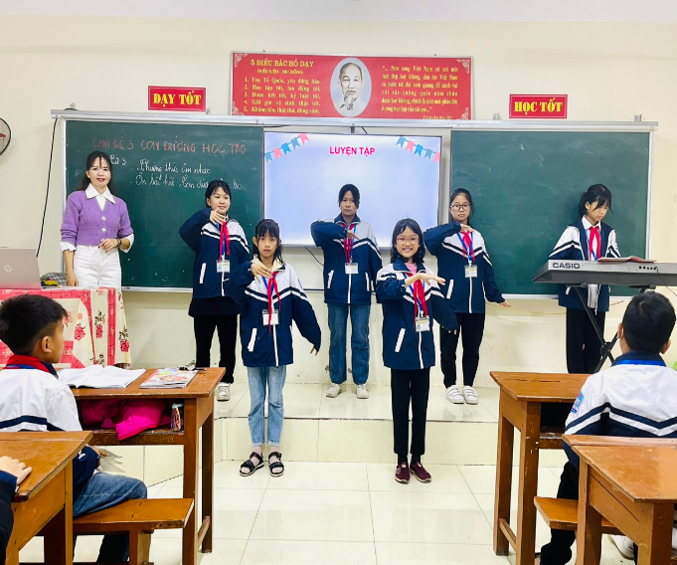 | 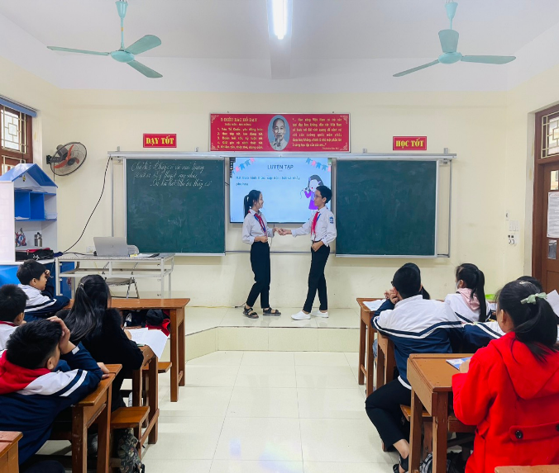
Tiết: Vận động - Sáng tạo

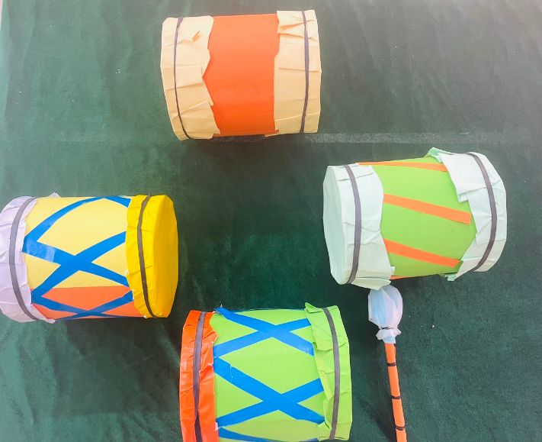 | 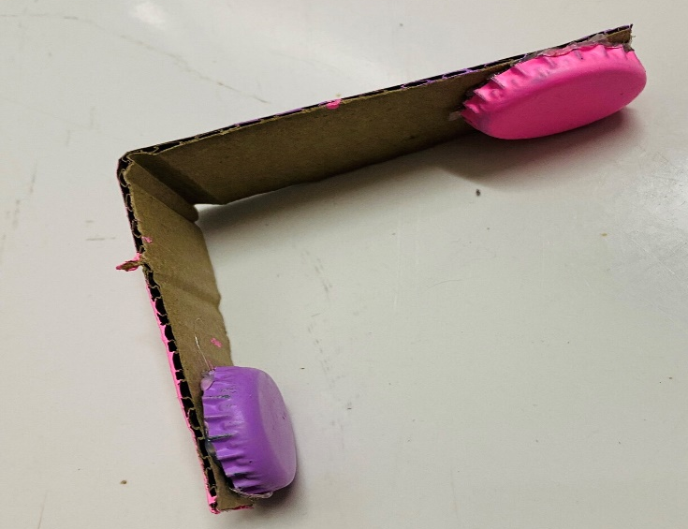
Trống | Thanh phách

